Университет ИТМО

Факультет программной инженерии и компьютерной техники

Направление подготовки 09.03.04 Программная инженерия

Дисциплина «Моделирование»

Учебно-исследовательская работа УИР 2:

«ИССЛЕДОВАНИЕ СИСТЕМ МАССОВОГО ОБСЛУЖИВАНИЯ

НА МАРКОВСКИХ МОДЕЛЯХ»

Вариант: 15/19

Выполнили: студенты группы P34112

Провоторов Александр Владимирович,

Ганыс Герман Витальевич

Преподаватель: Алиев Тауфик Измайлович

### Постановка задачи и исходные данные

|  |  |  |  |  |  |
| --- | --- | --- | --- | --- | --- |
| **Вариант** | **СИСТЕМА_1** | | **СИСТЕМА_2** | | **Критерий**  **эффект.** |
| **П** | **ЕН** | **П** | **ЕН** |
| 15 | 3 | 3 | 3 | 2/1/0 | (д) |

|  |  |  |  |  |  |
| --- | --- | --- | --- | --- | --- |
| **Вариант** | **Интенс.**  **потока** | **Ср.длит.**  **обслуж.** | **Вероятность занятия прибора …** | | |
| λ , 1/с | b, с | **П1** | **П2** | **П3** |
| 19 | 0,9 | 2 | 0,5 | 0,3 | 0,2 |

### Описание исследуемой системы

Интенсивность потока для обеих систем λ: 0,9 1/с

Средняя длительность обслуживания для обеих систем b: 2 с

Интенсивность обслуживания для обеих систем µ = 1/𝑏 = 0,5 1/с

Критерий эффективности: (д) минимальная суммарная длина очередей заявок.

СИСТЕМА_1  
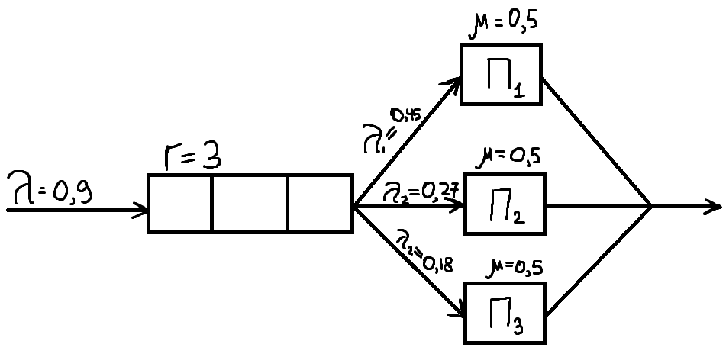

* Число приборов: 3.
* Классификация по Кендаллу:  
  М/М/3/3
* Во всех приборах длительность обслуживания распределена по Марковскому закону.
* Перед всеми приборами накопитель ёмкостью 3.
* Вероятность занять первый прибор 0.5, второй – 0.3, третий – 0.2.

СИСТЕМА_2  
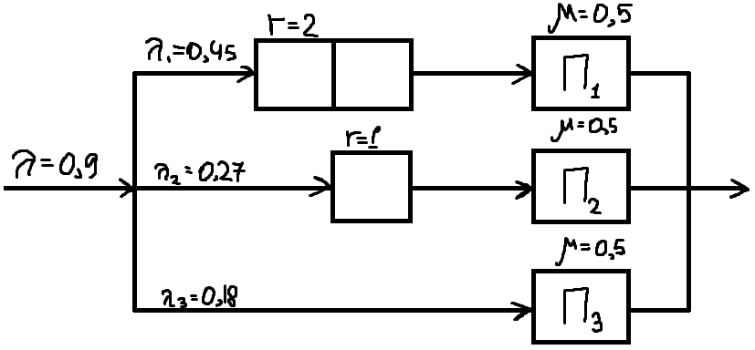

* Число приборов: 3.
* Классификация по Кендаллу:  
  М/М/1/2  
  М/М/1/1  
  М/М/1/0
* Во всех приборах длительность обслуживания распределена по Марковскому закону.
* Перед первым прибором ёмкость накопителя – 2, перед вторым – 1, перед третьим – 0
* Вероятность занять первый прибор 0.5, второй – 0.3, третий – 0.2.

Перечень состояний марковского процесса для исследуемой системы

СИСТЕМА_1

|  |  |
| --- | --- |
| **Состояние** | **Описание** |
| 0 | Заявок нет, система простаивает |
| 11 | 1 заявка на обработке в 1 приборе |
| 12 | 1 заявка на обработке во 2 приборе |
| 13 | 1 заявка на обработке в 3 приборе |
| 212 | 2 заявки на обработке: в 1 и 2 приборах |
| 213 | 2 заявки на обработке: в 1 и 3 приборах |
| 223 | 2 заявки на обработке: во 2 и 3 приборах |
| 3 | 3 заявки: все приборы заняты обработкой, общая очередь к приборам свободна |
| 41 | Все приборы заняты обработкой, в общей очереди 1 заявка |
| 42 | Все приборы заняты обработкой, в общей очереди 2 заявки |
| 43 | Все приборы заняты обработкой, общая очередь заполнена заявками (3 заявки) |

СИСТЕМА_2

|  |  |
| --- | --- |
| **Состояние** | **Описание** |
| 0 | Заявок нет, система простаивает |
| 11 | 1 заявка на обработке в 1 приборе |
| 12 | 1 заявка на обработке во 2 приборе |
| 13 | 1 заявка на обработке в 3 приборе |
| 211 | 2 заявки на обработке: одна в 1 приборе и 1 в очереди 1 прибора |
| 212 | 2 заявки на обработке: в 1 и 2 приборах |
| 222 | 2 заявки на обработке: одна во 2 приборе и 1 в очереди 2 прибора |
| 213 | 2 заявки на обработке: в 1 и 3 приборах |
| 223 | 2 заявки на обработке: во 2 и 3 приборах |
| 3111 | 3 заявки: 1 заявка в 1 приборе, 2 заявки в очереди 1 прибора |
| 3112 | 3 заявки: 1 заявка в 1 приборе, 1 заявка в очереди 1 прибора, 1 заявка во 2 приборе |
| 3113 | 3 заявки: 1 заявка в 1 приборе, 1 заявка в очереди 1 прибора, 1 заявка в 3 приборе |
| 3122 | 3 заявки: 1 заявка в 1 приборе, 1 заявка во 2 приборе, 1 заявка в очереди 2 прибора |
| 3123 | 3 заявки: все приборы заняты обработкой, очереди свободны |
| 3223 | 3 заявки: 1 заявка во 2 приборе, 1 заявка в очереди 2 прибора, 1 заявка в 3 приборе |
| 41112 | 4 заявки: 1 заявка в 1 приборе, 2 заявки в очереди 1 прибора, 1 заявка во 2 приборе |
| 41113 | 4 заявки: 1 заявка в 1 приборе, 2 заявки в очереди 1 прибора, 1 заявка в 3 приборе |
| 41122 | 4 заявки: 1 заявка в 1 приборе, 1 заявки в очереди 1 прибора, 1 заявка во 2 приборе, 1 заявка в очереди 2 прибора |
| 41123 | 4 заявки: 1 заявка в 1 приборе, 1 заявки в очереди 1 прибора, 1 заявка во 2 приборе, 1 заявка в 3 приборе |
| 41223 | 4 заявки: 1 заявка в 1 приборе, 1 заявка во 2 приборе, 1 заявка в очереди 2 прибора, 1 заявка в 3 приборе |
| 511122 | 5 заявок: 1 заявка в 1 приборе, 2 заявки в очереди 1 прибора, 1 заявка во 2 приборе, 1 заявка в очереди 2 прибора |
| 511123 | 5 заявок: 1 заявка в 1 приборе, 2 заявки в очереди 1 прибора, 1 заявка во 2 приборе, 1 заявка в 3 приборе |
| 511223 | 5 заявок: 1 заявка в 1 приборе, 2 заявки в очереди 1 прибора, 1 заявка во 2 приборе, 1 заявка в очереди 2 прибора, 1 заявка в 3 приборе |
| 6111223 | 6 заявок: все приборы и все очереди заняты |

Результаты работы:Размеченный граф переходов марковского процесса

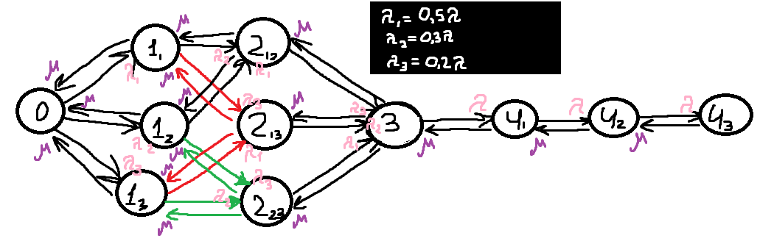

Рисунок 1 Граф переходов СИСТЕМЫ_1

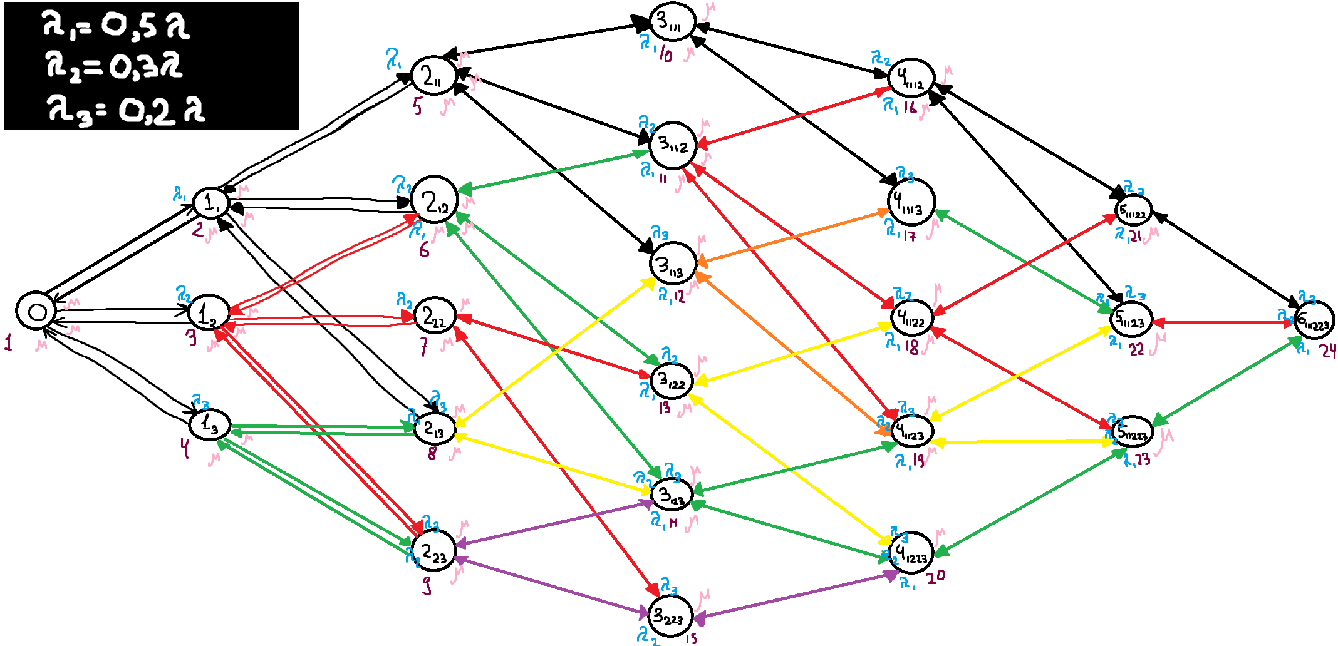

Рисунок 2 Граф переходов СИСТЕМЫ_2

Матрица интенсивностей переходов

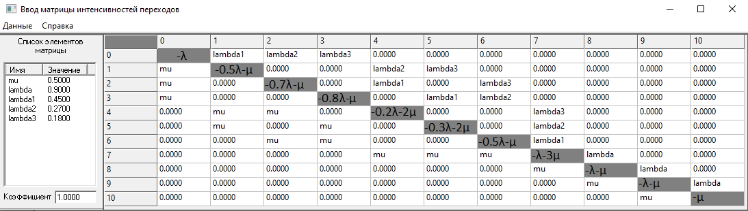

Рисунок 3 Матрица интенсивностей переходов СИСТЕМА_1

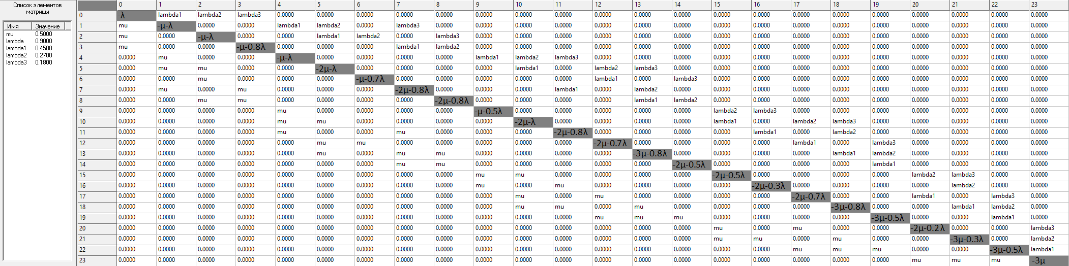

Рисунок 4 Матрица интенсивностей переходов СИСТЕМА_2

Значения стационарных вероятностей, сведенные в таблицу

*Форма 1*

**Стационарные вероятности состояний**

|  |  |  |  |  |
| --- | --- | --- | --- | --- |
| **Номер состояния** | **СИСТЕМА_1** | | **СИСТЕМА_2** | |
| **Обозн.** | **Вер-ть** | **Обозн.** | **Вер-ть** |
| **1** | 0 | 0.1700 | 0 | 0.1174 |
| **2** | 11 | 0.1530 | 11 | 0.1073 |
| **3** | 12 | 0.0918 | 12 | 0.0602 |
| **4** | 13 | 0.0612 | 13 | 0.0439 |
| **5** | 212 | 0.0826 | 211 | 0.0964 |
| **6** | 213 | 0.0551 | 212 | 0.0558 |
| **7** | 223 | 0.0331 | 222 | 0.0268 |
| **8** | 3 | 0.0297 | 213 | 0.0424 |
| **9** | 41 | 0.0535 | 223 | 0.0225 |
| **10** | 42 | 0.0964 | 3111 | 0.0866 |
| **11** | 43 | 0.1735 | 3112 | 0.0510 |
| **12** | **-** | **-** | 3113 | 0.0358 |
| **13** | **-** | **-** | 3122 | 0.0281 |
| **14** | **-** | **-** | 3123 | 0.0208 |
| **15** | **-** | **-** | 3223 | 0.0112 |
| **16** | **-** | **-** | 41112 | 0.0462 |
| **17** | **-** | **-** | 41113 | 0.0316 |
| **18** | **-** | **-** | 41122 | 0.0267 |
| **19** | **-** | **-** | 41123 | 0.0187 |
| **20** | **-** | **-** | 41223 | 0.0106 |
| **21** | **-** | **-** | 511122 | 0.0245 |
| **22** | **-** | **-** | 511123 | 0.0168 |
| **23** | **-** | **-** | 511223 | 0.0098 |
| **24** | **-** | **-** | 6111223 | 0.0089 |

Формулы, используемые для расчета характеристик системы и значения

характеристик системы, сведенные в таблицы

*Форма 2.1*

|  |  |  |  |
| --- | --- | --- | --- |
| **Характеристика** | **Прибор** | **Расчетная формула** | **СИСТ. 1** |
| **Нагрузка** | **П1** | 𝑦1 = λ1b1 | 0,9000 |
| **П2** | 𝑦2 = λ2b2 | 0,5400 |
| **П3** | 𝑦3 = λ3b3 | 0,3600 |
| **Сумм.** | y = 𝑦1 + 𝑦2 + 𝑦3 | 1,8000 |
| **Загрузка** | **П1** | ρ1 = p2 + p5 + p6 + p8 + p9 + p10 + p11 | 0,6438 |
| **П2** | ρ2 = p3 + p5 + p7 + p8 + p9 + p10 + p11 | 0,5606 |
| **П3** | ρ3 = p4 + p6 + p7 + p8 + p9 + p10 + p11 | 0,5025 |
| **Сумм.** | ρ = (ρ1 + ρ2 + ρ3)/3 | 0,5690 |
| **Вероятность потери** | **П1** | π1 = p11 | 0,1735 |
| **П2** | π2 = p11 | 0,1735 |
| **П3** | π3 = p11 | 0,1735 |
| **Сумм.** | π = p11 | 0,1735 |
| **Длина очереди** | **П1** | l1 = p9 + 2∙p10 + 3∙p11 | 0,7668 |
| **П2** | l2 = p9 + 2∙p10 + 3∙p11 | 0,7668 |
| **П3** | l3 = p9 + 2∙p10 + 3∙p11 | 0,7668 |
| **Сумм.** | l = l1 + l2 + l3 | 2,3004 |
| **Число заявок находящихся в системе** | **П1** | m1 = p2 + p5 + p6 + p8 + 2∙p9 + 3∙p10 + 4∙p11 | 1,4106 |
| **П2** | m2 = p3 + p5 + p7 + p8 + 2∙p9 + 3∙p10 + 4∙p11 | 1,3274 |
| **П3** | m3 = p4 + p6 + p7 + p8 + 2∙p9 + 3∙p10 + 4∙p11 | 1,2693 |
| **Сумм.** | m = m1 + m2 + m3 | 4,0073 |
| **Производительность** | **П1** | λ'1 = (1 – π1)λ1 | 0,3719 |
| **П2** | λ'2 = (1 – π2)λ2 | 0,2232 |
| **П3** | λ'3 = (1 – π3)λ3 | 0,1488 |
| **Сумм.** | λ' = λ'1 + λ'2 + λ'3 | 0,7439 |

*Форма 2.2*

|  |  |  |  |
| --- | --- | --- | --- |
| **Характеристика** | **Прибор** | **Расчетная формула** | **СИСТ. 2** |
| **Нагрузка** | **П1** | 𝑦1 = λ1b1 | 0,9000 |
| **П2** | 𝑦2 = λ2b2 | 0,5400 |
| **П3** | 𝑦3 = λ3b3 | 0,3600 |
| **Сумм.** | y = 𝑦1 + 𝑦2 + 𝑦3 | 1,8000 |
| **Загрузка** | **П1** | ρ1 = p2 + p5 + p6 + p8 + p10 + p11 + p12 + p13 + p14 + p16 + p17 + p18 + p19 + p20 + p21 + p22 + p23 + p24 | 0,7091 |
| **П2** | ρ2 = p3 + p6 + p7 + p9 + p11 + p13 + p14 + p15 + p16 + p18 + p19 + p20 + p21 + p22 + p23 + p24 | 0,4539 |
| **П3** | ρ3 = p4 + p8 + p9 + p12 + p14 + p15 + p17 + p19 + p20 + p22 + p23 + p24 | 0,2645 |
| **Сумм.** | ρ = (ρ1 + ρ2 + ρ3)/3 | 0,4758 |
| **Вероятность потери** | **П1** | π = p10 + p16 + p17 + p21 + p22 + p24 | 0,2119 |
| **П2** | π = p7 + p13 + p15 + p18 + p20 + p21 + p23 + p24 | 0,1591 |
| **П3** | π = p4 + p8 + p12 + p14 + p15 + p17 + p19 + p20 + p22 + p23 + p24 | 0,2418 |
| **Сумм.** | π = p4 + p7 + p8 + p10 + p12 + p13 + p14 + p15 + p16 + p17 + p18 + p19 + p20 + p21 + p22 + p23 + p24 | 0,4899 |
| **Длина очереди** | **П1** | l1 = p5 + p11 + p12 + p18 + p19 + p23 + 2∙(p10 + p16 + p17 + p21 + p22 + p24) | 0,6594 |
| **П2** | l2 = p7 + p13 + p15 + p18 + p20 + p21 + p23 + p24 | 0,1591 |
| **П3** | l3 = 0 | 0,0000 |
| **Сумм.** | l = l1 + l2 + l3 | 0,8185 |
| **Число заявок находящихся в системе** | **П1** | m1 = p2 + p6 + p8 + p13 + p14 + p20 + 2∙(p5 + p11 + p12 + p18 + p19 + p23) + 3∙(p10 + p16 + p17 + p21 + p22 + p24) | 1,3685 |
| **П2** | m2 = p3 + p6 + p9 + p11 + p14 + p16 + p19 + p22 + 2∙(p7 + p13 + p15 + p18 + p20 + p21 + p23 + p24) | 0,6130 |
| **П3** | m3 = p4 + p8 + p9 + p12 + p14 + p15 + p17 + p19 + p20 + p22 + p23 + p24 | 0,2645 |
| **Сумм.** | m = m1 + m2 + m3 | 2,2460 |
| **Производительность** | **П1** | λ'1 = (1 – π1)λ1 | 0,3546 |
| **П2** | λ'2 = (1 – π2)λ2 | 0,2270 |
| **П3** | λ'3 = (1 – π3)λ3 | 0,1365 |
| **Сумм.** | λ' = λ'1 + λ'2 + λ'3 | 0,7182 |

*Форма 2.3*

|  |  |  |  |  |
| --- | --- | --- | --- | --- |
| **Хар-ка** | **Прибор** | **Расчетная формула** | **СИСТ. 1** | **СИСТ. 2** |
| **Коэффициент простоя** | **П1** | η = 1 − ρ1 | 0,3562 | 0,2909 |
| **П2** | η = 1 − ρ2 | 0,4394 | 0,5461 |
| **П3** | η = 1 − ρ3 | 0,4975 | 0,7355 |
| **Сумм.** | η = 1 − ρ | 0,4310 | 0,5242 |
| **Время ожидания** | **П1** | 𝑤1 = l1/ λ'1 | 2,0617 | 1,8593 |
| **П2** | 𝑤2 = l2/ λ'2 | 3,4362 | 0,7007 |
| **П3** | 𝑤3 = l3/ λ'3 | 5,1543 | 0,0000 |
| **Сумм.** | 𝑤 = l/λ' | 3,0926 | 1,1397 |
| **Время пребывания** | **П1** | 𝑢1 = 𝑤1 + b1 | 3,0617 | 2,8593 |
| **П2** | 𝑢2 = 𝑤2 + b2 | 4,0362 | 1,3007 |
| **П3** | 𝑢3 = 𝑤3 + b3 | 5,5543 | 0,4000 |
| **Сумм.** | 𝑢 = 𝑤 + b | 5,0926 | 3,1218 |

Результаты (графики и выводы) сравнительного анализа характеристик

функционирования исследуемых систем

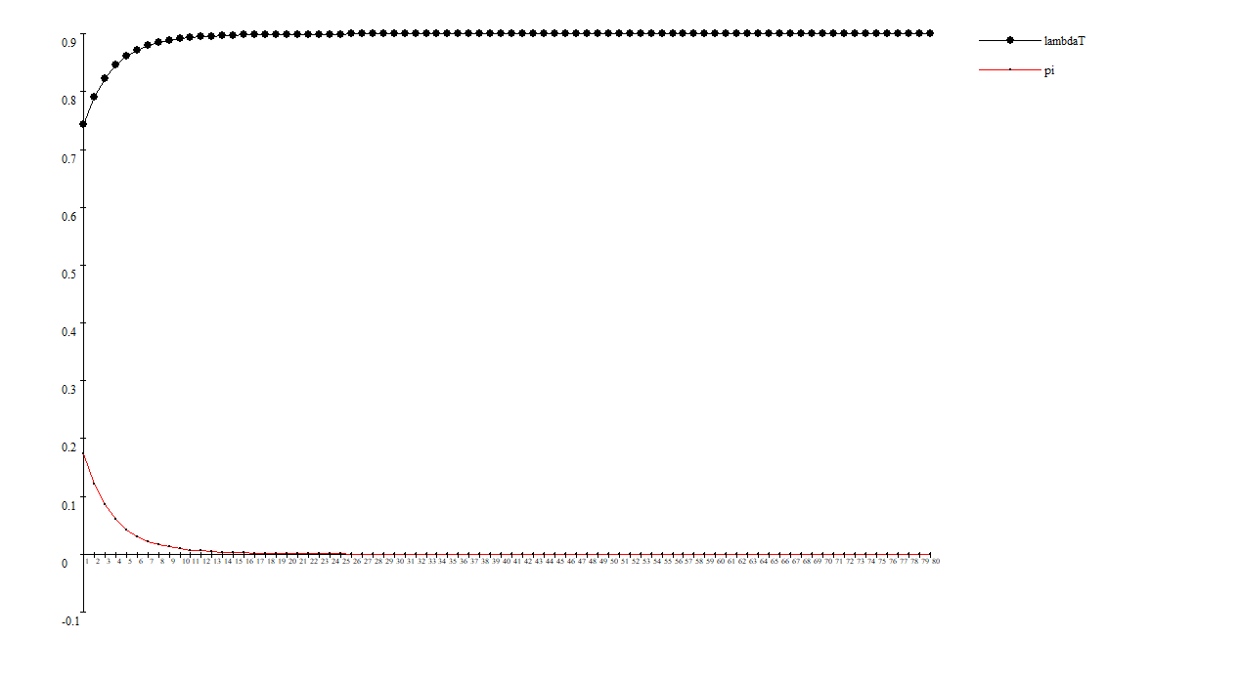

Рисунок 5. График зависимости производительности от интенсивности поступления заявок СИСТ. 1

На данном графике мы видим, что производительность зависит от количества обработанных заявок (поскольку кол-во обработанных = 1 – кол-во потерянных), из чего мы можем сделать вывод, что чем больше интенсивность поступления заявок, тем и выше будет производительность нашей системы, начиная с ~75% и стремясь к 90%.

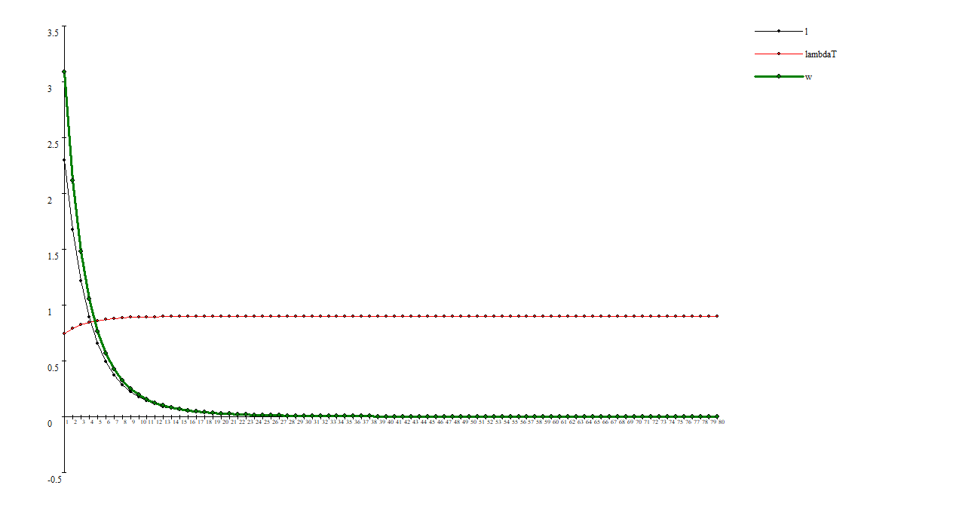

Рисунок 6. График зависимости времени ожидания от интенсивности поступления заявок СИСТ. 1

Исходя из формулы, значение длины очереди прямо влияет на время ожидания, а производительность – обратно. Смотря на график, можно обратить внимание, что, опять же, с увеличением интенсивности поступления заявок, время ожидания начинает стремиться к 0, из чего мы можем сделать вывод о том, что время ожидания имеет обратный характер по отношению к интенсивности и тем более заявка быстрее обработается, чем выше сама интенсивность.

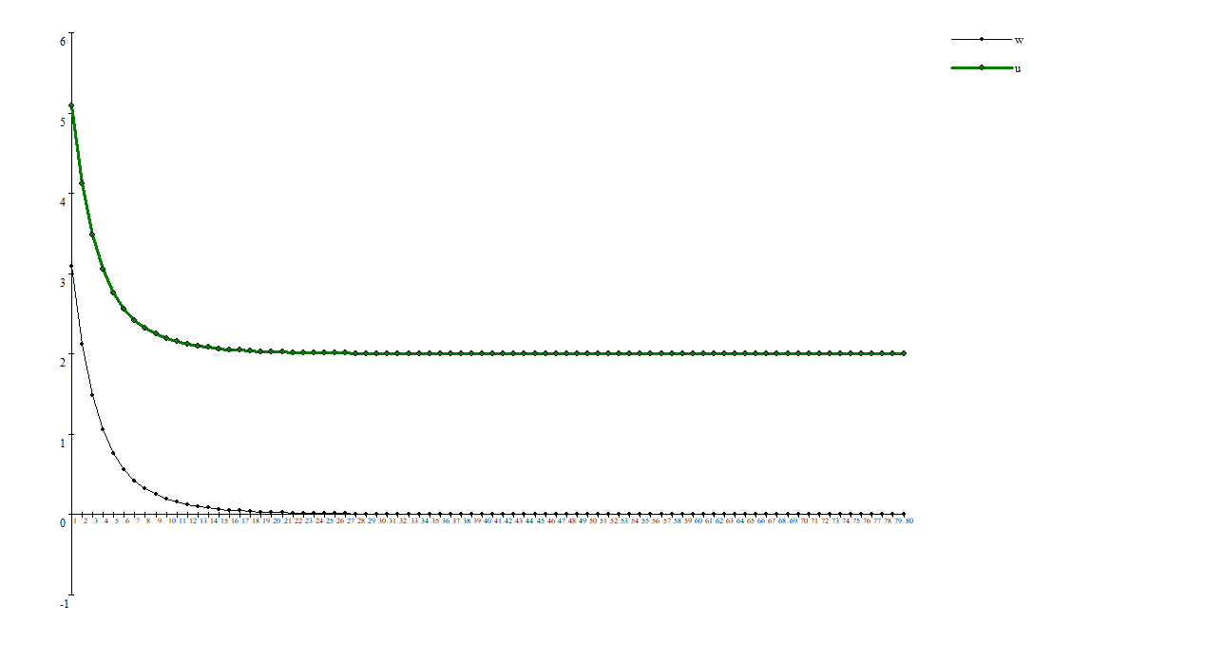

Рисунок 7. График зависимости времени пребывания от интенсивности поступления заявок СИСТ. 1

Абсолютно схожую картину мы видим на графике времени пребывания, однако сам график стремится к 2, где 2 - средняя длительность обслуживания, которая прибавляется ко времени ожидания по формуле u = w + b.

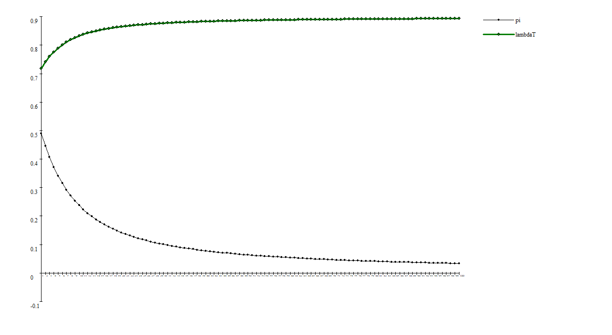

Рисунок 8. График зависимости производительности от интенсивности поступления заявок СИСТ. 2

Как мы видим, сравнивая рисунки 5 и 8, производительность обоих систем, хоть и прирастает по одному закону и стремится примерно к значению λ, однако начальное значение у СИСТ. 2 ниже на 0,0257, и прирост ниже относительно прироста интенсивности, что значит, что производительность СИСТ. 1 в целом выше.

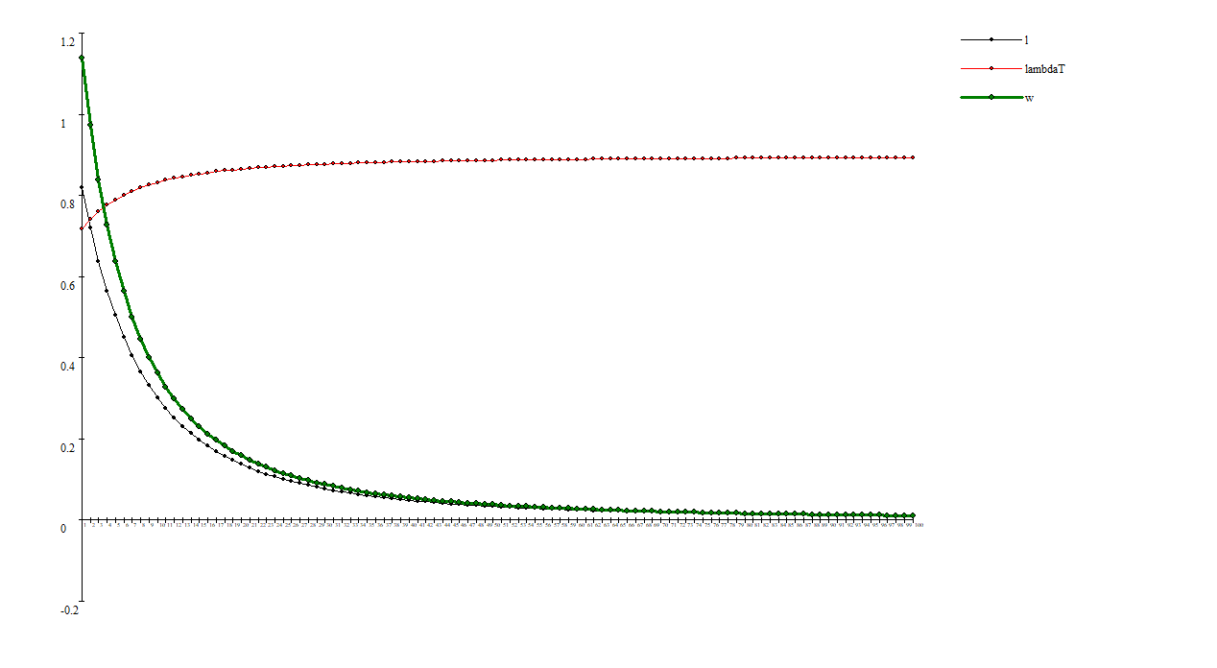

Рисунок 9. График зависимости времени ожидания от интенсивности поступления заявок СИСТ. 2

Благодаря раздельной очереди, ее длина в данном случае меньше (см. формы 2.1 и 2.2) и из этого следует, что и среднее время ожидания значительно ниже, чем в СИСТ. 1. Здесь можно сделать вывод о том, что общая очередь, возможно, усредняет и время ожидания, когда раздельные очереди с разным шансом и разной производительностью будут обрабатывать одни и те же заявки, из чего и следует эта разница.

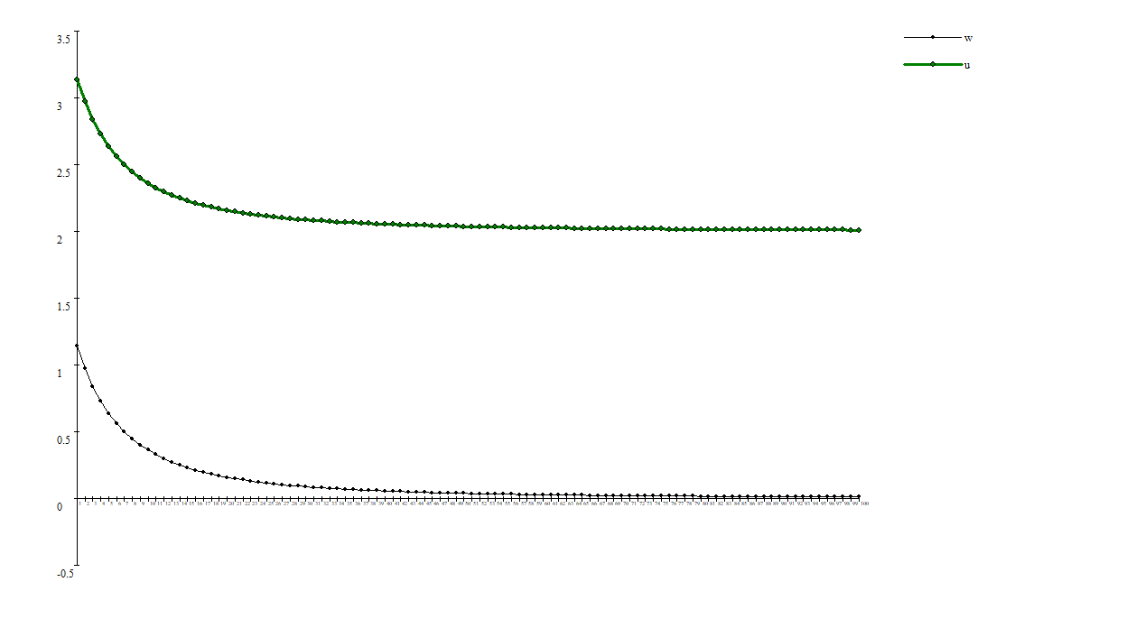

Рисунок 10. График зависимости время пребывания от интенсивности поступления заявок СИСТ. 2

Соответственно исходя из того, что и время ожидания у нас меньше, у нас и время пребывания будет тоже меньше, что снова показывает СИСТ. 2 с лучшей стороны. Несмотря на то, что данная система дороже, имеет большее количество состояний, а также требует несколько очередей, а не одну, мы получаем прирост в скорости обработки заявки, что оправдывает цену.

### Выводы:

Лучшей системой по критерию (д) является система 2, поскольку благодаря раздельной очереди и раздельной производительности приборов, к которым они приставлены не происходит усреднения работоспособности нашей системы, что приводит нас к тому, что прибор, обрабатывающий чаще заявки получает большую очередь, а прибор, который медленнее работает не имеет собственной очереди, чтобы не копить очередь, пока прибор медленно обрабатывает предыдущую заявку.